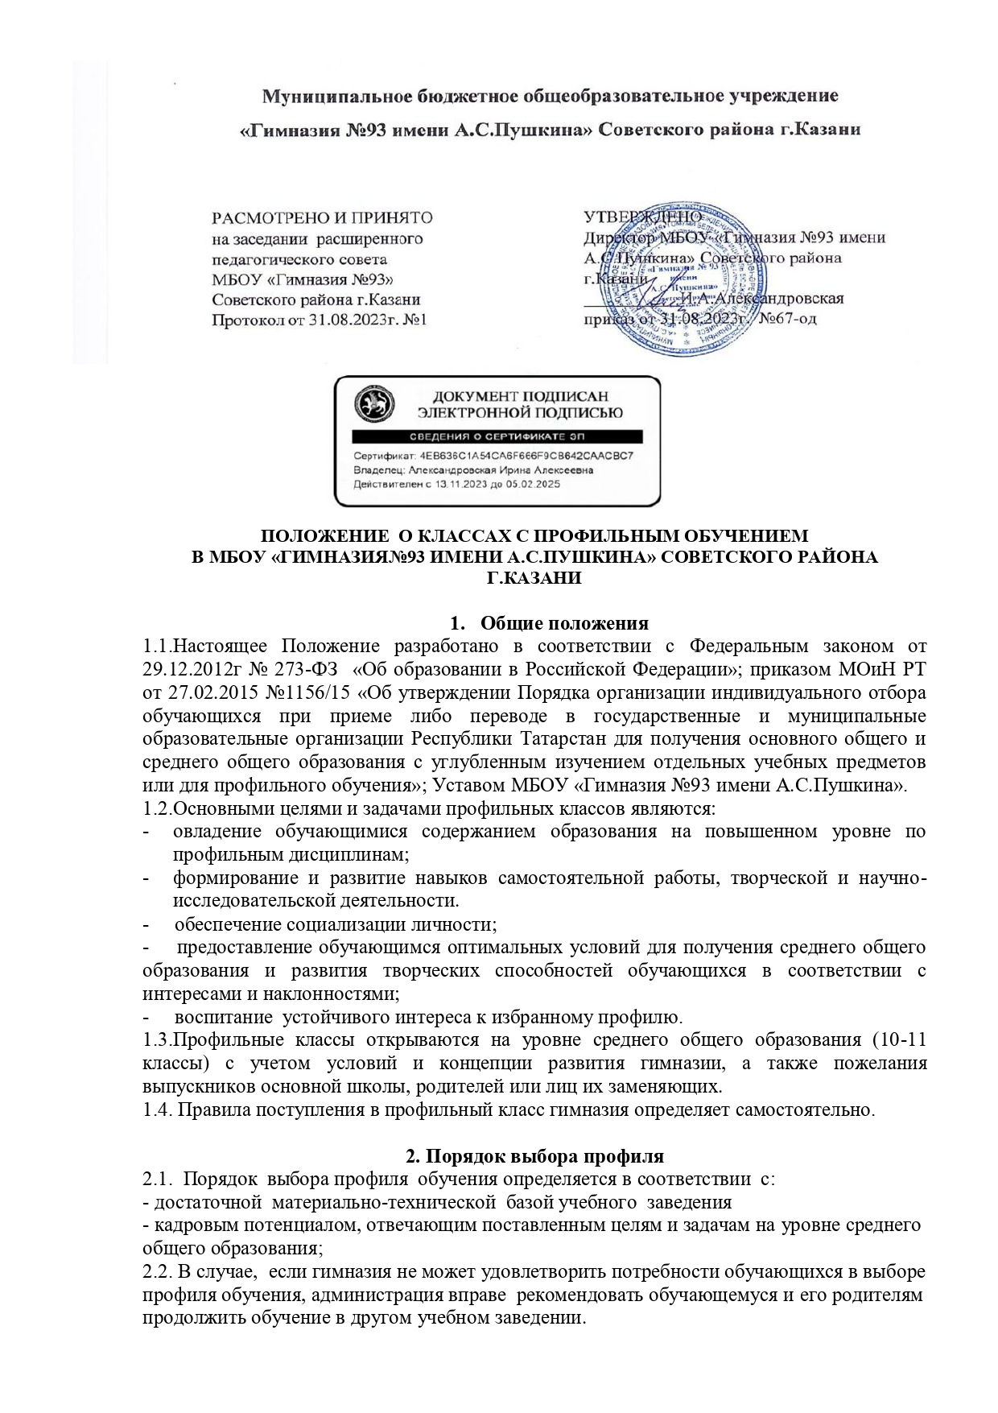

3. Порядок приема и выпуска обучающихся профильных классов
  - Комплектование профильных классов осуществляется из выпускников 9-х классов на основании письменного заявления поступающего.
Организация индивидуального отбора при приеме обучающихся в классы профильного обучения для получения среднего общего образования осуществляется по результатам успеваемости с учетом положительных результатов прохождения государственной итоговой аттестации по предметам, соответствующим профилю обучения (за исключением обучающихся, имеющих заключение ПМПК о сдаче только двух экзаменов).
Преимущественным правом поступления в профильные классы обладают следующие категории выпускников 9-х классов, имеющие:
- по конкурсу аттестатов – наивысший средний балл аттестата, но не менее 4-х баллов;
- годовые отметки с учетом итоговой аттестации по русскому языку и математике не менее «4»;
-по профильным предметам – годовые отметки с учетом итоговой аттестации не менее «4» (за исключением обучающихся, имеющих заключение ПМПК о сдаче только двух экзаменов);
- выпускники 9-х классов, получившие аттестат об основном общем образовании особого
образца;
- победители и призеры муниципального, регионального и заключительного этапов Всероссийской олимпиады школьников, а также олимпиад, включенных в перечень, утвержденный Министерством образования и науки Российской Федерации, по учебным предметам профильного обучения;
- победители и призеры муниципальных, республиканских, всероссийских и международных конференций и конкурсов научно-исследовательских работ или проектов,
утвержденных органами местного самоуправления Республики Татарстан, осуществляющими управление в сфере образования, Министерством образования и науки
Республики Татарстан, Министерством образования и науки Российской Федерации по предметам профильного обучения за последние 2 года.
- обучающиеся, принимаемые в образовательную организацию в порядке перевода из другой образовательной организации, освоившие образовательные программы основного общего или среднего общего образования в классе соответствующего профильного обучения, показавшие отличные знания по учебным предметам профильного обучения.
- принимается во внимание количество пропусков занятий без уважительной причины (не подтверждены документально).
При равных баллах по профилируемым предметам и среднем балле аттестата может учитываться содержимое портфолио (индивидуальные учебные достижения).
Гимназия имеет право проводить дополнительные испытания: тестирование по профильным предметам; собеседование.
Зачисление обучающихся в профильные классы осуществляется на основании решения педагогического совета и утверждается приказом директора гимназии.
  - Знакомство обучающихся, родителей (лиц их заменяющих) с Уставом гимназии, Положением о классах с профильным обучением, другими локальными актами проводится с использованием сайта гимназии заблаговременно.
  - За обучающимися профильных классов сохраняется право свободного перехода в общеобразовательные классы, имеющиеся в других средних общеобразовательных организациях. Перевод осуществляется по заявлению родителей (законных представителей).
3.4. Государственная итоговая аттестация выпускников профильных классов осуществляется в соответствии с приказом МОиН РФ «Об утверждении Порядка проведения государственной итоговой аттестации по образовательным программам среднего общего образования» и в сроки, установленные МО и Н РФ.

4. Содержание и организация образовательной деятельности в профильных классах
4.1. Организация образовательной деятельности в профильных классах строится на основе учебного плана гимназии, разработанного с учетом соблюдения норм максимально допустимой нагрузки обучающихся.
4.2. Рабочие программы учебных предметов составляются на основе Федерального государственного образовательного стандарта среднего общего образования и Федеральной образовательной программы среднего общего образования.
4.3. Уровень учебных достижений обучающихся по всем предметам оценивается на основе требований ФГОС к результатам освоения средней образовательной программы, а также в соответствии с Положением о промежуточной аттестации и Положением о системе оценивания в условиях блочно-лабораторной структуры обучения.
4.4. Учебно-воспитательная деятельность в профильных классах предусматривает различные формы обучения и воспитания, направленные на развитие личности, творческих способностей, самостоятельной работы, профессионального самоопределения. Внеурочная и воспитательная деятельность в профильных классах строится с учетом специфики избранного профиля, профориентационной направленности.
4.5. Библиотечно-информационный центр гимназии комплектуется по мере возможности учебной и научно-популярной литературой по профилю классов.

5. Управление профильными классами
  - Управление профильными классами проводится в соответствии с Уставом гимназии и Правилами внутреннего трудового распорядка.
  - Педагогический коллектив для работы в профильных классах формируется из числа высококвалифицированных педагогов гимназии с привлечением преподавателей вузов.
  - Учителя, классные руководители профильных классов назначаются в установленном порядке на основании тарификации, утверждённой приказом директора гимназии.

- Права и обязанности обучающихся.
Обучающиеся профильных классов пользуются всеми правами и несут все обязанности в соответствии с Уставом гимназии, настоящим положением и другими локальными актами гимназии.

7. Заключительные положения
Настоящее положение вступает в силу с момента его подписания. В случае изменения нормативной базы в него вносятся дополнения и изменения в установленном порядке.

